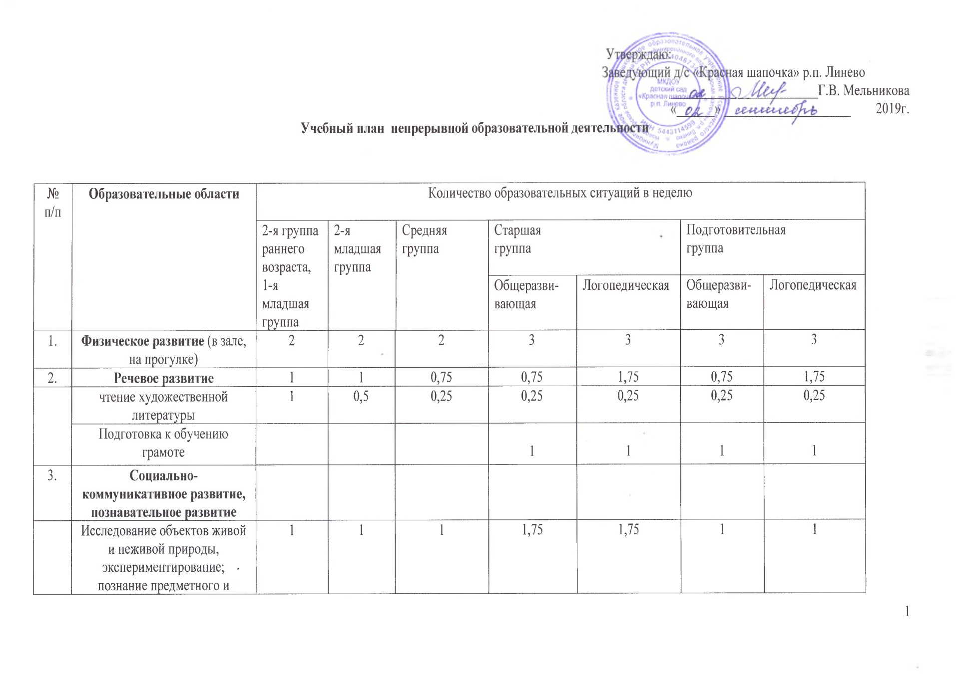
Утверждаю:
Заведующий д/с «Красная шапочка» р.п. Линево
_______________________Г.В. Мельникова
«______» ____________________ 2019г.
Учебный план непрерывной образовательной деятельности

№ п/п | Образовательные области | Количество образовательных ситуаций в неделю
 |  | 2-я группа раннего возраста,  1-я младшая  группа | 2-я младшая  группа |  | Средняя  группа | Старшая  группа |  | Подготовительная  группа
 |  |  |  |  |  | Общеразви-  вающая | Логопедическая | Общеразви-  вающая | Логопедическая
1. | Физическое развитие (в зале, на прогулке) | 2 | 2 | 2 |  | 3 | 3 | 3 | 3
2. | Речевое развитие | 1 | 1 | 0,75 |  | 0,75 | 1,75 | 0,75 | 1,75
 | чтение художественной литературы | 1 | 0,5 | 0,25 |  | 0,25 | 0,25 | 0,25 | 0,25
 | Подготовка к обучению грамоте |  |  |  |  | 1 | 1 | 1 | 1
3. | Социально-коммуникативное развитие, познавательное развитие
 | Исследование объектов живой и неживой природы, экспериментирование; познание предметного и социального мира, освоение безопасного поведения. | 1 | 1 | 1 |  | 1,75 | 1,75 | 1 | 1
 | Математика и сенсорное развитие. | 1 | 1 | 1 |  | 1 | 1 | 1 | 1
4. | Художественно-эстетическое развитие (рисование, лепка, аппликация и конструирование). | 2 | 1,5 | 2 |  | 2 | 2 | 2 | 2
5. | музыкальная деятельность. | 2 | 2 | 2 |  | 2 | 2 | 2 | 2
6.
 | Вариативная часть
 | Физическое развитие (Бассейн) |  | 1 | 1 |  | 1 | 1 | 1 | 1
 | Художественно-эстетическое развитие:  Кружок «Горенка», «Волшебная бумага», театральный (один по выбору детей) |  |  |  |  | 1 |  | 1
 | Социально-коммуникативное развитие, познавательное развитие Краеведение |  |  | 1 |  | 0,25 | 0,25 | 1 | 1
 | Подгрупповые занятия с логопедом |  |  |  |  |  | 1 |  | 1
 | Всего в неделю: | 10 | 10 | 11 |  | 14 | 15 | 15 | 15

